LÍNEAS ARGUMENTATIVAS
MODIFICACIÓN DEL ACTO IMPUGNADO, EL SOBRESEIMIENTO DEL RECURSO POR. En los casos en que el Sujeto Obligado modifica o revoca dejando al acto combatido sin efectos o materia, es decir, se emite una respuesta diversa o agrega información a la inicialmente presentada, y en ésta se subsanan las deficiencias que se hubieran tenido, en consecuencia queda satisfecho de modo exhaustivo el derecho promovido por el particular.

Índice.

A N T E C E D E N T E S 3
C O N S I D E R A N D O 7
PRIMERO. De la competencia 7
SEGUNDO. De la oportunidad y procedencia. 7
TERCERO. De las causales del sobreseimiento. 11
R E S O L U T I V O S 23

Resolución del Pleno del Instituto de Transparencia, Acceso a la Información Pública y Protección de Datos Personales del Estado de México y Municipios, con domicilio en Metepec, Estado de México; de fecha trece (13) de noviembre de dos mil diecinueve.
VISTO el expediente electrónico formado con motivo del recurso de revisión 07368/INFOEM/IP/RR/2019, promovido por ------------------------------- en su calidad de RECURRENTE, en contra de la respuesta del Ayuntamiento de Tejupilco en lo sucesivo el SUJETO OBLIGADO, se procede a dictar la presente resolución, con base en los siguientes:

A N T E C E D E N T E S

- El día veintidós (22) de agosto de dos mil diecinueve, se presentó ante el SUJETO OBLIGADO, vía Sistema de Acceso a la Información Mexiquense (SAIMEX), la solicitud de información pública registrada con el número 00076/TEJUPIL/IP/2019, mediante la cual se requirió lo siguiente:

“Solicito respetuosamente se me expidan expediente técnico completo, dónde se especifique cantidades, costo de los materiales, mano de obra y maquinaria, de la obra del proyecto " pavimentación con concreto hidráulico hacia el panteón ". Ya que en el expediente que se está entregando no viene desglosado los gastos en mano de obra, materiales y cantidad de material que justifique el monto del presupuesto asignado para para la obra en la localidad de hacienda de Ixtapan.” (Sic)

- Señaló como modalidad de entrega de la información: a través del SAIMEX

- El día doce (12) de septiembre de dos mil diecinueve SUJETO OBLIGADO emitió su respectiva respuesta a la solicitud de información presentada por el particular, misma que consiste en los archivos HACIENDA DE IXTAPEN2.pdf y HACIENDA DE IXTAPEN.pdf, mismos que corresponden a una imagen del croquis de localización de la obra de pavimentación de concreto hidráulico hacienda el panteón y el presupuesto de la obra, documento que especifica los rubros de concepto, unidad de medida, cantidad, precio unitario e importe.

- El día doce (12) de septiembre de dos mil diecinueve, el particular interpuso el recurso de revisión, en contra de la respuesta, señalando como:

- Acto impugnado:

“Solicitud de expediente técnico que justifique los gastos del proyecto” (sic); y como

- Razones o Motivos de inconformidad:
“No sé está entregando la información solicitada” (Sic)

- El particular adjunto al recurso de revisión el siguiente documento, proporcionado en respuesta.

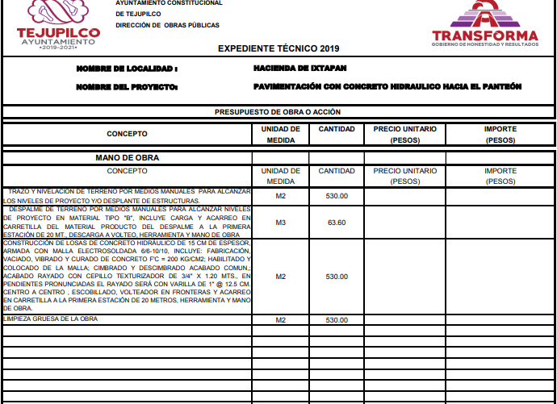

- Se registró el recurso de revisión bajo el número de expediente al rubro indicado, asimismo con fundamento en lo dispuesto por el artículo 185 fracción I de la Ley de Transparencia y Acceso a la Información Pública del Estado de México y Municipios se turnó al Comisionado José Guadalupe Luna Hernández, con el objeto de su análisis.

- El Comisionado Ponente con fundamento en lo dispuesto por el artículo 185 fracción II de la ley de la materia, a través del acuerdo de admisión de fecha diecinueve (19) de septiembre de dos mil diecinueve, puso a disposición de las partes el expediente electrónico vía Sistema de Acceso a la Información Mexiquense SAIMEX a efecto de que en un plazo máximo de siete días manifestaran lo que a derecho convinieran, ofrecieran pruebas y alegatos según corresponda al caso concreto, de esta forma para que el SUJETO OBLIGADO presentará el Informe Justificado procedente.

- El día veinticuatro (24) de septiembre del presente anualidad el SUJETO OBLIGADO presentó su respectivo informe justificado el cual fue del conocimiento del particular el día primero (01) de octubre del año en curso, mediante el cual se modifica la respuesta inicial, toda vez que se aportó información adicional a la respuesta, consistente en el supuesto expediente técnico que cual se integra de cinco hojas en la cuales se aprecia parte de la información, para mejor referencia se inserta la siguiente imagen:
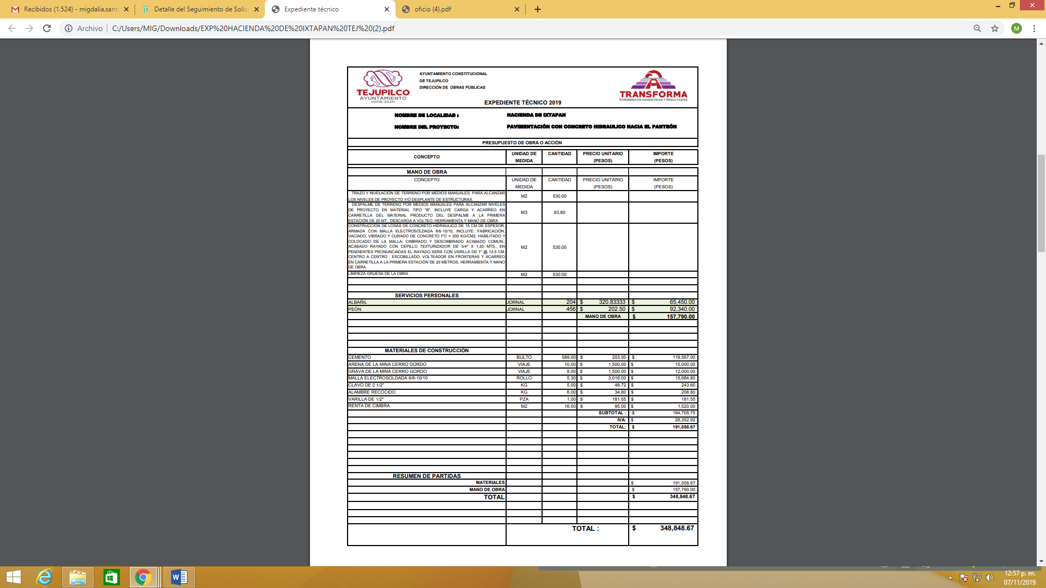
- El Comisionado Ponente decretó el cierre de instrucción mediante acuerdo de fecha cinco (5) de noviembre de dos mil diecinueve, por lo que, ordenó turnar el expediente a resolución; sin embargo, en fecha cinco (05) de noviembre de la presente anualidad se acordó la ampliación del plazo para efecto de emitir un mejor estudio del asunto, por lo que no habiendo más que hacer constar, y - - - - - - - - - - - -

C O N S I D E R A N D O

PRIMERO. De la competencia

- Este Instituto de Transparencia, Acceso a la Información Pública y Protección de Datos Personales del Estado de México y Municipios, es competente para conocer y resolver del presente recurso de conformidad con el artículo: 6, apartado A, fracción IV de la Constitución Política de los Estados Unidos Mexicanos; 5, párrafos vigésimo segundo, vigésimo tercero y vigésimo cuarto fracciones IV y V de la Constitución Política del Estado Libre y Soberano de México; artículos 1, 2 fracción II, 13, 29, 36 fracciones I y II, 176, 178, 179, 181 párrafo tercero y 185 de la Ley de Transparencia y Acceso a la Información Pública del Estado de México y Municipios; y 7, 9 fracciones I y XXIV, y 11 del Reglamento Interior del Instituto de Transparencia, Acceso a la Información Pública y Protección de Datos Personales del Estado de México y Municipios.

SEGUNDO. De la oportunidad y procedencia.

- El medio de impugnación fue presentado a través del SAIMEX, en el formato previamente aprobado para tal efecto y dentro del plazo legal de quince días hábiles otorgados; para el caso en particular es de señalar que el SUJETO OBLIGADO entregó la respuesta el doce (12) de septiembre de dos mil diecinueve, de tal forma que el plazo para interponer el recurso transcurrió del día trece (13) de septiembre al cuatro (04) de octubre de dos mil diecinueve; en consecuencia, presentó su inconformidad el día doce (12) de septiembre de dos mil diecinueve, éste se encuentra dentro de los márgenes temporales previstos en el artículo 178 de la Ley de Transparencia y Acceso a la Información Pública del Estado de México y Municipios.

- Al respecto resulta necesario precisar que cuando el medio de impugnación, se haya interpuesto antes que inicie el término para tal efecto, resulta insuficiente para tener por extemporáneo el recurso de revisión de mérito, toda vez que el precepto legal citado, sólo establece que este medio de defensa se ha de promover dentro de los quince días hábiles siguientes en que se tenga conocimiento de la respuesta impugnada; sin embargo, no prohíbe que el recurso de revisión, se presente el mismo día en que esta fue notificada. Por lo que es de señalar que en aras de privilegiar el derecho de acceso a la información se entra al estudio del presente recurso de revisión sin que la fecha en que se presentó afecte la resolución.

- Lo anterior se robustece con la jurisprudencia número 1a./J. 41/2015 (10a.), Décima época, sustentada por la Primera Sala de la Suprema Corte de Justicia de la Nación, visible en la página 569, libro 19, tomo I, de la Gaceta del Semanario Judicial de la Federación, del diecinueve de junio de 2015, cuyo rubro y texto disponen:
RECURSO DE RECLAMACIÓN. SU INTERPOSICIÓN NO ES EXTEMPORÁNEA SI SE REALIZA ANTES DE QUE INICIE EL PLAZO PARA HACERLO. Conforme al artículo 104, párrafo segundo, de la Ley de Amparo, el recurso de reclamación podrá interponerse por cualquiera de las partes, por escrito, dentro del término de tres días siguientes al en que surta efectos la notificación de la resolución impugnada. Ahora bien, dicho numeral sólo refiere que el aludido medio de defensa no puede hacerse valer después de tres días, por tanto, no impide que el escrito correspondiente se presente antes de iniciado ese término. De ahí que si dicho recurso se interpone antes de que inicie el plazo para hacerlo, su presentación no es extemporánea.
1a./J. 41/2015 (10a.)
Recurso de reclamación 953/2013. 9 de abril de 2014. Cinco votos de los Ministros Arturo Zaldívar Lelo de Larrea, José Ramón Cossío Díaz, Alfredo Gutiérrez Ortiz Mena, Olga Sánchez Cordero de García Villegas y Jorge Mario Pardo Rebolledo. Ponente: Arturo Zaldívar Lelo de Larrea. Secretaria: Carmina Cortés Rodríguez.

Recurso de reclamación 1067/2014. Raúl Rodríguez Cervantes. 28 de enero de 2015. Cinco votos de los Ministros Arturo Zaldívar Lelo de Larrea, José Ramón Cossío Díaz, Jorge Mario Pardo Rebolledo, Olga Sánchez Cordero de García Villegas y Alfredo Gutiérrez Ortiz Mena. Ponente: Alfredo Gutiérrez Ortiz Mena. Secretaria: Cecilia Armengol Alonso.

Recurso de reclamación 895/2014. 18 de febrero de 2015. Cinco votos de los Ministros Arturo Zaldívar Lelo de Larrea, José Ramón Cossío Díaz, Jorge Mario Pardo Rebolledo, Olga Sánchez Cordero de García Villegas y Alfredo Gutiérrez Ortiz Mena. Ponente: José Ramón Cossío Díaz. Secretario: Rodrigo Montes de Oca Arboleya.

Recurso de reclamación 1164/2014. Paula Abascal Valdez. 18 de febrero de 2015. Cinco votos de los Ministros Arturo Zaldívar Lelo de Larrea, José Ramón Cossío Díaz, Jorge Mario Pardo Rebolledo, Olga Sánchez Cordero de García Villegas y Alfredo Gutiérrez Ortiz Mena. Ponente: José Ramón Cossío Díaz. Secretaria: Lorena Goslinga Remírez.

Recurso de reclamación 1231/2014. 18 de marzo de 2015. Cinco votos de los Ministros Arturo Zaldívar Lelo de Larrea, José Ramón Cossío Díaz, Jorge Mario Pardo Rebolledo, Olga Sánchez Cordero de García Villegas y Alfredo Gutiérrez Ortiz Mena. Ponente: Arturo Zaldívar Lelo de Larrea. Secretario: Saúl Armando Patiño Lara.
Tesis de jurisprudencia 41/2015 (10a.). Aprobada por la Primera Sala de este Alto Tribunal, en sesión privada de veintisiete de mayo de dos mil quince.
- Esto es así porque en primer lugar es necesario que el recurrente conozca el acto que le provoca agravio y a partir de ahí formular su recurso de revisión señalando tanto el acto impugnado como el motivo de inconformidad. Y si bien la ley señala que el plazo corre un día después de haber sido notificada la respuesta, en nada se afecta al proceso que el mismo día de notificada el recurrente actúe, ya que al contrario lo que demuestra es el interés del mismo para ejercer su derecho bajo el principio constitucional de justicia expedita.

- Por lo que la presentación del recurso, el mismo día del conocimiento de la respuesta, se insiste no constituye un acto que altere el procedimiento, solo permite su gestión de manera rápida lo que no afecta ningún principio procesal y es protector del derecho de acceso a la justicia pronta y expedita.

- Por lo tanto, la interposición del recurso de revisión antes de que inicie el plazo para su presentación no es determinante para declararlo extemporáneo, siempre y cuando ello ocurra de manera posterior a que se ha notificado la respuesta del SUJETO OBLIGADO.

- Por lo que el Recurso Revisión tiene como finalidad reparar cualquier posible afectación al derecho de acceso a la información pública en términos del Título Octavo de la Ley de Transparencia y Acceso a la Información Pública del Estado de México y Municipios, y determinar la confirmación; revocación o modificación; desechamiento o sobreseimiento; y en su caso ordenar la entrega de la información.

- En ese orden de ideas, los escritos contiene las formalidades previstas por el artículo 180 último párrafo de la Ley de la materia, por lo que es procedente que este Instituto de Transparencia, Acceso a la Información Pública y Protección de Datos Personales del Estado de México y Municipios, conozca y resuelva el presente recurso.

TERCERO. De las causales del sobreseimiento.

- De tal manera que la Litis que nos ocupa a este recurso, se circunscribe en determinar si la información solicitada consistente en se me expidan expediente técnico completo, dónde se especifique cantidades, costo de los materiales, mano de obra y maquinaria, de la obra del proyecto " pavimentación con concreto hidráulico hacia el panteón"; información que a la consideración del SUJETO OBLIGADO adjuntó en respuesta el croquis de la ubicación y el presupuesto de la obra incompleto.

- Derivado de la respuesta emitida, el particular promovió el medio de impugnación que hoy se resuelve a través del cual refiere como motivos de inconformidad que no se está entregando la información solicitada.

- De acuerdo a la Ley en la materia en términos generales, establece como uno de los objetivos con el que cuenta es, el de garantizar a toda persona el derecho de acceso a la información pública, mediante los procedimientos establecidos de forma sencilla, expeditos, oportunos y gratuitos, y con ello contribuir a la mejora de procedimientos y mecanismos que permitan trasparentar la gestión pública y mejora la toma decisiones, a través de la difusión de la información que obra en poder de los Sujetos Obligados.

- Posteriormente en la sustanciación del procedimiento el SUJETO OBLIGADO presentó su respectivo informe justificado, mismo que fue del conocimiento del particular, mediante el cual se le informa los siguiente:
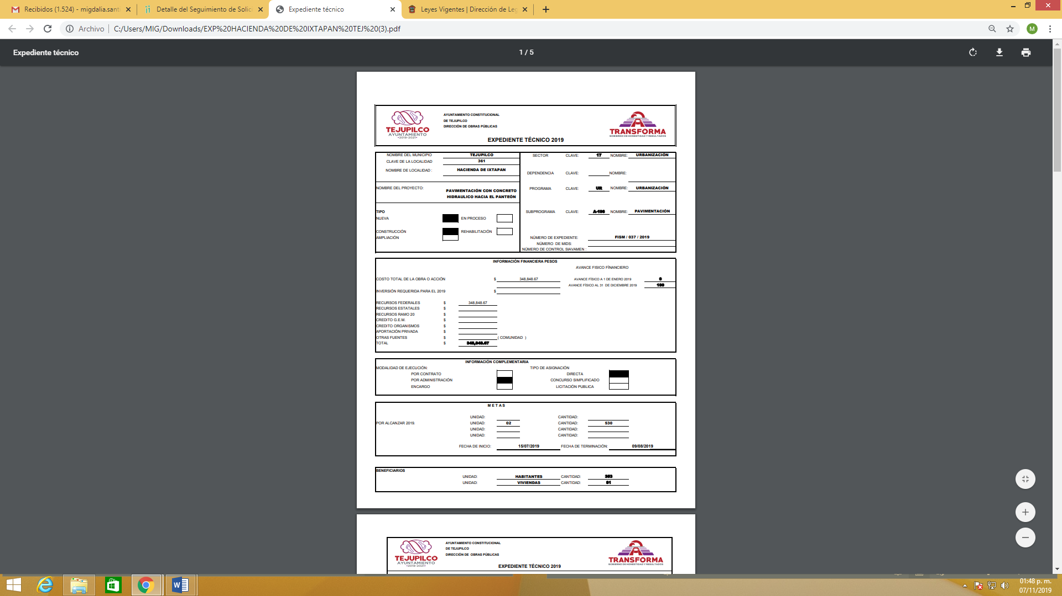
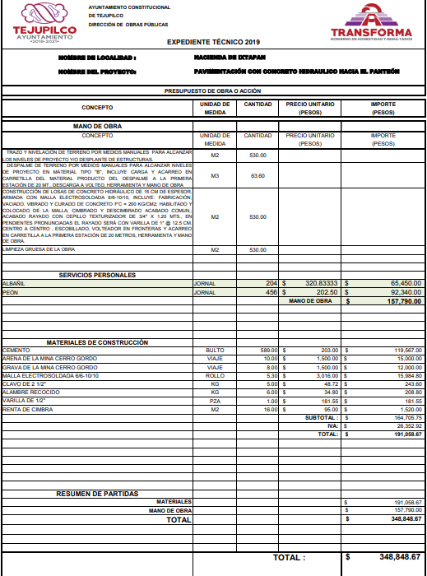
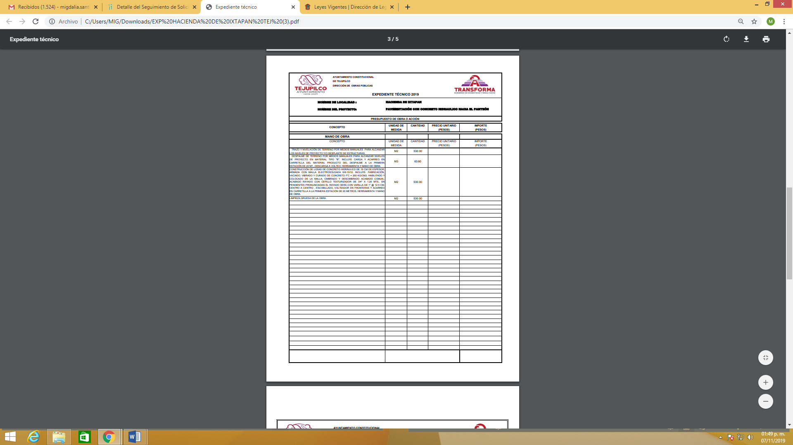
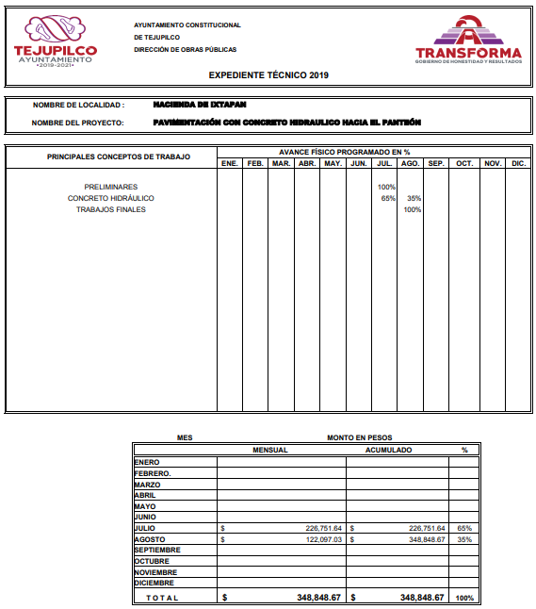

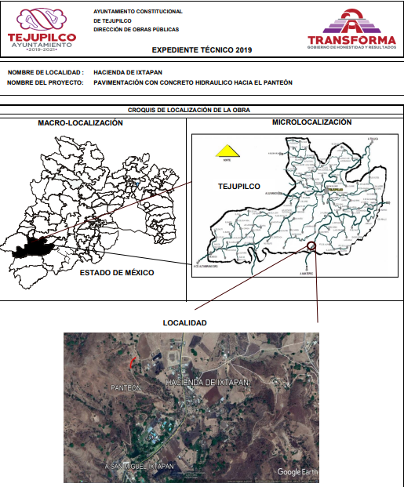

- Ahora bien es de observar que la información que se proporcionó a través del informe justificado ha dejado satisfecho el derecho de acceso a la información al haber proporcionado el documento correspondiente al expediente técnico, información que en un primer momento no fue proporcionad de manera completa.

- Luego entonces, este órgano garante debe revisar a través del medio de impugnación que el SUJETO OBLIGADO proporcione respuestas completas que garanticen en su totalidad el derecho de acceso a la información, como lo dispone la ley de la materia:

Artículo 11. En la generación, publicación y entrega de información se deberá garantizar que ésta sea accesible, actualizada, completa, congruente, confiable, verificable, veraz, integral, oportuna y expedita, sujeta a un claro régimen de excepciones que deberá estar definido y ser además legítima y estrictamente necesaria en una sociedad democrática, por lo que atenderá las necesidades del derecho de acceso a la información de toda persona.

- En consecuencia es de destacarse que este Órgano Garante en analogía con el criterio número 31/10 del ahora Instituto Nacional de Transparencia, Acceso a la Información Pública y Protección de Datos Personales (antes IFAI) no se encuentra facultado para manifestarse sobre la veracidad de la información proporcionada por parte de los SUJETOS OBLIGADOS, en ese sentido se procede a citar el siguiente Criterio:

El Instituto Federal de Acceso a la Información y Protección de Datos no cuenta con facultades para pronunciarse respecto de la veracidad de los documentos proporcionados por los sujetos obligados. El Instituto Federal de Acceso a la Información y Protección de Datos es un órgano de la Administración Pública Federal con autonomía operativa, presupuestaria y de decisión, encargado de promover y difundir el ejercicio del derecho de acceso a la información; resolver sobre la negativa de las solicitudes de acceso a la información; y proteger los datos personales en poder de las dependencias y entidades. Sin embargo, no está facultado para pronunciarse sobre la veracidad de la información proporcionada por las autoridades en respuesta a las solicitudes de información que les presentan los particulares, en virtud de que en los artículos 49 y 50 de la Ley Federal de Transparencia y Acceso a la Información Pública Gubernamental no se prevé una causal que permita al Instituto Federal de Acceso a la Información y Protección de Datos conocer, vía recurso revisión, al respecto.
Expedientes:
2440/07 Comisión Federal de Electricidad - Alonso Lujambio Irazábal
0113/09 Instituto de Seguridad y Servicios Sociales de los Trabajadores del
Estado – Alonso Lujambio Irazábal
1624/09 Instituto Nacional para la Educación de los Adultos - María Marván Laborde
2395/09 Secretaría de Economía - María Marván Laborde
0837/10 Administración Portuaria Integral de Veracruz, S.A. de C.V. – María Marván Laborde.

- Por ende, cuando por cualquier motivo quede sin materia el recurso, es decir que el SUJETO OBLIGADO cause una afectación al derecho de acceso a la información como ocurrió en el presente asunto al no proporcionar en respuesta la información requerida, pero en la substanciación del recurso de revisión que es el medio natural e idóneo para restituir o reparar el derecho a través del informe justificado colma este derecho, como fue en el presente caso, lo que se traduce como una reparación que hace negar toda controversia al colmar y restituir el mismo.

- En el presente asunto, este Pleno advierte que el SUJETO OBLIGADO con la información remitida en el informe justificado, subsanó la falta de la información a la respuesta inicial y se otorga la misma, acto que le dio origen al recurso de revisión, motivo por el cual, el mismo quede sin materia, actualizándose de este modo, la hipótesis jurídica contenida en la fracción III del artículo 192 de la Ley en la materia.

- Así, el sistema de medios de impugnación en esta materia se centra en el análisis de los agravios o motivos de inconformidad, los que deben tener relación directa con el acto de autoridad que lo motiva. En consecuencia, los motivos de la inconformidad deben versar sobre la respuesta proporcionada que resultó desfavorable proporcionada por el SUJETO OBLIGADO o la negativa de no entregar la misma, derivada de la solicitud de información pública.

- De este modo, cuando el SUJETO OBLIGADO, antes de que se dicte resolución definitiva, entrega la información solicitada o completa la misma que en un primer momento fue incompleta, ilegible o no correspondió con lo solicitado; el recurso de revisión que al efecto se haya interpuesto queda sin materia lo que imposibilita el estudio de fondo de la litis planteada, debido a que la afectación en su esfera de derechos fue restituida por la propia autoridad que emitió el acto motivo de impugnación.

- Sirve de sustento a lo anterior la siguiente jurisprudencia por contradicción, cuyo rubro, texto y datos de identificación son los siguientes:

CESACIÓN DE EFECTOS DEL ACTO RECLAMADO POR VIOLACIÓN AL ARTÍCULO 8o. DE LA CONSTITUCIÓN POLÍTICA DE LOS ESTADOS UNIDOS MEXICANOS. OPERA CUANDO LA AUTORIDAD RESPONSABLE AL RENDIR SU INFORME JUSTIFICADO EXHIBE LA CONTESTACIÓN A LA PETICIÓN FORMULADA, QUEDANDO EXPEDITOS LOS DERECHOS DEL QUEJOSO PARA AMPLIAR SU DEMANDA INICIAL, PROMOVER OTRO JUICIO DE AMPARO O EL MEDIO ORDINARIO DE DEFENSA QUE PROCEDA. De la interpretación de los artículos 73, fracción XVI y 80 de la Ley de Amparo, se concluye que la causa de improcedencia del juicio de garantías consistente en la cesación de efectos del acto reclamado, se actualiza cuando ante la insubsistencia del mismo, todos sus efectos desaparecen o se destruyen de forma inmediata, total e incondicionalmente, de manera que las cosas vuelvan al estado que tenían antes de la violación constitucional. Ahora bien, el hecho de que la autoridad responsable al rendir su informe justificado exhiba la respuesta expresa a la petición de la parte quejosa, producida durante la tramitación del juicio de amparo, significa, por una parte, que los efectos de la falta de contestación desaparecieron, de manera que las cosas volvieron al estado que tenían antes de la violación al artículo 8o. de la Constitución Política de los Estados Unidos Mexicanos, y por otra, que respecto del contenido de dicha contestación, el quejoso puede ampliar su demanda inicial, promover otro juicio de amparo o el medio ordinario de defensa que proceda, toda vez que se trata de un nuevo acto.

- En este sentido, sirve como criterio orientador para resolución lo que establece el más alto tribunal del país como continuación se muestra:

SOBRESEIMIENTO EN EL JUICIO DE AMPARO DIRECTO. IMPIDE EL ESTUDIO DE LAS VIOLACIONES PROCESALES PLANTEADAS EN LOS CONCEPTOS DE VIOLACIÓN. El sobreseimiento en el juicio de amparo directo provoca la terminación de la controversia planteada por el quejoso en la demanda de amparo, sin hacer un pronunciamiento de fondo sobre la legalidad o ilegalidad de la sentencia reclamada. Por consiguiente, si al sobreseerse en el juicio de amparo no se pueden estudiar los planteamientos que se hacen valer en contra del fallo reclamado, tampoco se deben analizar las violaciones procesales propuestas en los conceptos de violación, dado que, la principal consecuencia del sobreseimiento es poner fin al juicio de amparo sin resolver la controversia en sus méritos.
SÉPTIMO TRIBUNAL COLEGIADO EN MATERIA CIVIL DEL PRIMER CIRCUITO.
Amparo directo 699/2008. Mariana Leticia González Steele. 13 de noviembre de 2008. Unanimidad de votos. Ponente: Sara Judith Montalvo Trejo. Secretario: Arnulfo Mateos García.

- En el presente asunto, este Pleno advierte que con la información enviada a través de la presentación del Informe Justificado se modifican los actos que dieron origen al recurso de revisión, lo que trae como consecuencia que el mismo queden sin materia, actualizándose de este modo, la hipótesis jurídica contenida en la fracción III del artículo 192 de la Ley en la materia.

Artículo 192. El recurso será sobreseído, en todo o en parte, cuando una vez admitido, se actualicen alguno de los siguientes supuestos:
…
III. El sujeto obligado responsable del acto lo modifique o revoque de tal manera que el recurso de revisión quede sin materia;
…

- Consecuentemente, en términos del artículo 186 fracción I este Pleno determina el SOBRESEIMIENTO del presente recurso de revisión, toda vez que la afectación al derecho de acceso a la información pública establecido constitucionalmente a favor del particular, ha sido resarcida.

- Por lo anteriormente expuesto y fundado este ÓRGANO GARANTE emite los siguientes.

R E S O L U T I V O S

PRIMERO. Se SOBRESEE el presente recurso de revisión número 07368/INFOEM/IP/RR/2019, porque al modificar la respuesta, el recurso de revisión quedó sin materia en términos del Considerando TERCERO de esta resolución.
SEGUNDO. REMÍTASE, a través del Sistema de Acceso a la Información Mexiquense (SAIMEX), la presente resolución al Titular de la Unidad de Transparencia del SUJETO OBLIGADO.

TERCERO. Notifíquese a ------------------------------------ la presente resolución.

CUARTO. Se hace del conocimiento de ---------------------------------- que, de conformidad con lo establecido en el artículo 196 de la Ley de Transparencia y Acceso a la Información Pública del Estado de México y Municipios, en caso de que considere que la resolución le cause algún perjuicio podrá impugnarla vía juicio de amparo en los términos de las leyes aplicables.

ASÍ LO RESUELVE, POR UNANIMIDAD DE VOTOS, EL PLENO DEL INSTITUTO DE TRANSPARENCIA, ACCESO A LA INFORMACIÓN PÚBLICA Y PROTECCIÓN DE DATOS PERSONALES DEL ESTADO DE MÉXICO Y MUNICIPIOS, CONFORMADO POR LOS COMISIONADOS ZULEMA MARTÍNEZ SÁNCHEZ CON AUSENCIA JUSTIFICADA; EVA ABAID YAPUR; JOSÉ GUADALUPE LUNA HERNÁNDEZ; JAVIER MARTÍNEZ CRUZ Y LUIS GUSTAVO PARRA NORIEGA; EN LA CUADRAGÉSIMA SEGUNDA SESIÓN ORDINARIA CELEBRADA EL TRECE (13) DE NOVIEMBRE DE DOS MIL DIECINUEVE, ANTE EL SECRETARIO TÉCNICO DEL PLENO ALEXIS TAPIA RAMÍREZ.
Zulema Martínez Sánchez
Comisionada Presidenta
(Ausencia Justificada)
Eva Abaid Yapur  Comisionada  (Rúbrica) | José Guadalupe Luna Hernández  Comisionado  (Rúbrica)
Javier Martínez Cruz  Comisionado  (Rúbrica) | Luis Gustavo Parra Noriega  Comisionado  (Rúbrica)
Alexis Tapia Ramírez
Secretario Técnico del Pleno
(Rúbrica)

Esta hoja corresponde a la resolución de fecha trece (13) de noviembre de dos mil diecinueve, emitida en el recurso de revisión 07368/INFOEM/IP/RR/2019

